І-1. GENERALITE SUR LES ARGILES :
Les argiles sont des matières utilisées depuis l’antiquité .le mot vient du grec (argilo) qui veut dire blanc ou du latin « argila » [1]. Elles sont composées d’une juxtaposition de minéraux (quartz, feldspath, mica,…) extrêmementpetite, dont la taille est le plus souvent inférieure à2ou4µm.
Les argiles sont constituées de minéraux argileux qui sont des silicates possédant un réseau cristallin ou une structure cristalline parfaitement ordonnée[2] .organisés en couches planes infinies constituées d’unités structurales tétraédriques et octaédriques occupés par le silicium(Si⁺⁴)et l’aluminium(Al³⁺) reliées par leurs sommets .expliquant la capacité des argiles à admettre de nombreux échange de cations et d’anions dans le réseau ou adsorbés en surface [3] .
- Les argiles cationiques :
Sont des minéraux issus de la décomposition de roches.
Il s’agit de matériaux hétérogènes à différentes échelles. A l’échelle macroscopique, età l’échelle microscopique, elles présent une structure en feuillet. Elles sont répandues dans la nature .de nos jours, les domaines d’applications sont variés : art de la table (faïence, porcelaine…),industrie pharmaceutique,médicale ou cosmétique [4].
- Les argiles anioniques :
Elles sont plus rares dans la nature mais synthétisables au laboratoire. Elles présentent les mêmes caractéristiques que les argiles cationiques ainsi que la propriété d’adsorption de quelques cations et anions.
І-2. DEFINITION DE L’ARGILE : [5]
Il n’y a pas de définition universelle du terme « argile ».En effet, il en existe autant que de disciplines. Elles se fondent sur les propriétés physiques étudiées, comme par exemple la plasticité, sur l’emploi qui en est fait ou encore sur la structure cristallographique. Les minéraux argileux sont essentiellement des phyllosilicates hydratés, c'est-à-dire des silicates hydratés ayant une structure en feuillets. Cependant à l’état naturel, une argile est rarement composée d’un seul minéral. Ainsi, elle correspond souvent à un mélange de phyllo silicates ; le minéral majoritaire lui donne alors son nom.

І-3. LES TYPES D’ARGILES :
L’argile est une roche sédimentaire, composée pour une large part de minéraux spécifiques, silicates en général d’aluminium plus ou mois hydratés, qui présentent une structure feuilletée (phyllo silicates) qui explique leur plasticité, ou bien une structure fibreuse qui explique leurs qualités d’adsorption.
On les classe en trois grandes familles, qui correspondent àun nombre de couches d’oxydes tétraédrique(Si) et (Al, Mg, Fe²⁺, Fe^{3+,} Na, K,…) ou bien d’une couche octaédrique entre deux couches tétraédrique. Les minéraux les plus communs dans les argiles sont :
I-3.1. LA KAOLINITE (SERIE 1/1 OU T-O) :
Dans le cas de la kaolinite, le feuillet est toujours neutre, di octaédrique et alumineux, de composition (Si₂)(Al₂)O₅(OH)₄ par demi- maille. Morphologiquement, la kaolinite se présente sous forme de particules hexagonales constituées par des empilements de feuillets. La faible capacité d’échange des kaolinites est due à des sites de surface amphotères [6] .
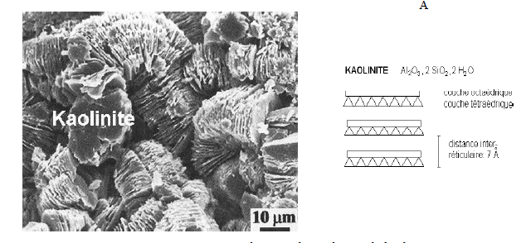
Figure1 : Structure de minérale argileuse kaolinite.

I-3.2 .LES SMECTITES ( SERIE 2/1 OU T-O-T) :
Ce sont des phyllosilicates constitués des deux couches tétraédriques encadrant une couche octaédrique (phyllosilicates 2/1.Parmi lesquelles se classent la montmorillonite et l’illite.
a
.
b)
Figure2 :Représentation schématique de la structure feuilletée des Smectites et des illite/pyrophyllite.
I-3.2.1.La Montmorillonite :
Dont une forme, [Si₈-_{X} (Al₄-_{Y} Mg y) O₂₀ OH₄] ^{(x+y)}.M_{(x+y)}.nH₂O. Les montmorillonites ont une capacité de liaison quinze fois supérieure à celle de la kaolinite.
I-3.2.2.l’illite :
De formule KAl₂(AlSi₃O₁₀), Les feuillets élémentaires de l’illite sont composés d’une couche d’alumine (octaèdres) comprise entre deux couches de silice (tétraèdre), la seconde couche de silice étant inversée par rapport à la première. Les trois couches sont liées entre elles par des atomes d’oxygène [8.] L’illite a une capacité de liaison deux fois supérieure à celle de la kaolinite.
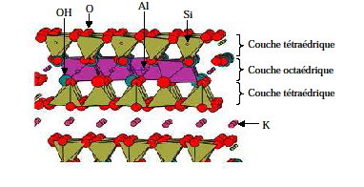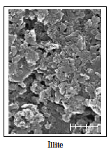
Figure4 :Représentation schématique des empilements de tétraèdres siliceux et d’octaèdres alumineux (cas d’une illite).

І-4. STRUCTURE DES ARGILES :
I-4.1. STRUCTURE :
Différents niveaux d’organisation sont à distinguer dans la structure des phyllo silicates :
I-4.1.1.Les couche : sont composées soit de tétraèdre(T), soit d’octaèdres(O). Ils sont formés
d’une par d’atomes de silicium et d’oxygène(T ), et d’autre part, d’atomes d’aluminium, de fer ou de magnésium, d’oxygène et dihydrogène(O) .
I-4.1.2.Les feuillets : consistent en un empilement, suivant l’axe c, d’une couche octaédrique et d’une ou deux couche tétraédriques. Leur agencement, permet de classifier les argiles en deux grandes catégories : 1 :1(T-O) et 2 : 1(T-O-T).
Dans le premier cas, l’épaisseur d’un feuillet est de 7A°, dans l’autre elle est variable, de l’ordre de 10-15A°.
I-4.1.3.Les plaquettes : sont formées par un empilement de feuillets. Tandis que la cohésion ausein des feuillets est assurée par des liaisons ion-covalentes, la stabilité inter feuillet est assurée par des liaisons faible (hydrogène ou de type Van der Waals)
Ou par l’intermédiaire de cations inter foliaires, comme par exemple le potassium dans les micas.
Les particules sont formées d’un empilement de plaquette [5].

Figure5 : Représentation des tétraèdres de silicium et des octaèdres d'aluminium ou de magnésium, ainsi que leur agencement en couches.
Ces deux élément sont associés pour former deux types de « couches », tétraédrique
(T) et octaédrique (O), et reliées entre elles par la mise en commun d’oxygènes. Les feuillets résultent alors d’une combinaison de la couche tétraédrique et de la couche octaédrique.
Selon l’agencement des deux couches et la substitution isomorphe, les argiles peuvent être classées, selon les minéralogistes comme suite [7].
- Minéraux argileux (T-O ou 1/1 ) :
Dans ce groupe, les feuillets élémentaires sont constitués d’un empilement d’une couche tétraédrique et d’une couche octaédrique. Lorsque deus feuillets sont superposées, les atomes O⁻ présentes sur la surface supérieure et les atomes H⁺ de la surface inférieure développent entre eux une liaison hydrogène O-H fort. Ceci confère une grande stabilité à un empilement de feuillets vis-à vis des actions l’eau.
- Minéraux argileux (T-O-T ou 2/1 ) :
Dans ce groupement, les feuillets élémentaires sont composés d’une couche d’alumine (octaèdres) comprise entre deux couche de silice (tétraèdre), la seconde couche de silice étant inversée par rapport à la première (figure5).Les trois couches sont liées entre elles par des atomes d’oxygène. Plusieurs argiles situées dans ce classement ont été utilisées
Comme renfort pour le composite classique, comme par exemple le mica (moscovite), le talc, etc. Naturellement, les argiles T-O-T peuvent se trouver dans trois situations différentes.
- Pas de substitution isomorphe.
- Substitutions octaédrique.
- Substitutions tétraédrique.

Dans la première situation (figure I-5a), comme par exemple pour le talc, tous les sites octaédriques sont occupés par Mg³⁺ (pas de substitution isomorphe). En conséquence, il n’y a aucun déficit de charge sur la surface. Les feuillets sont alors électriquement neutre s et présente une grande stabilité vis-à-vis de l’eau exactement comme dans le cas des argiles T-O.
Dans le cas ou il y a une substitution isomorphe il existe un déficit de charge (souvent négatif) sur la surface des feuille qui est compensé naturellement par les cations compensateurs. C’est l’exemple du mica il présente des substitutions tétraédriques : un ion Si⁴⁺ sur quatre est remplacé par un ion AL³⁺. Le déficit de charge qui en résulte est compensé par l’introduction d’ion potassium K⁺, qu’on appelle alors cation compensateur.
L’espace crée entre les feuillets et occupé par la présence de K⁺, celui-ci induit un lien fort entre les feuillets (force électrostatique). Ceci traduit, comme pour la kaolinite et le talc, une grande stabilité de l’empilement des feuillets vis-à-vis de l’eau.[9].
- Minéraux argileux (T-O-T-O ou 2/1/1) :
Ce groupe d’argiles représente en générales les chlorites. Il est nécessaire de citer les chlorites du fait que leurs propriétés se rapprochent de celles des argiles. Leur structure est assez complexe. Elle se compose de deux feuillets ayant une structure T-O-T. Cependant,
L’espace entre les feuillets n’est pas occupé par un cation compensateur comme dans le cas présentent, mais par un feuillet d’hydroxydes c ; hargne positivement, à structure de bruite ou
de gibbsite.
I-5.TERMINOLOGIE :
La cellule de base des minéraux argileux est appelée cristallite. Elle est constituée d’un feuillet et d’un inter feuillet appelé aussi espace inter foliaire [9].
Chaque feuillet est lui- même formé de la superposition de deux ou trois couches cristallisées (c’est- à- dire dans les quelles les atomes solides, à température ordinaire, sont régulièrement distribués). L’interfeuillet est constitué de fluide (l’eau) et de cations une liaison électrochimique entre les feuillets (Régulièrement distribués).
Une particule d’argile résulte de l’empilement face-à face de quelques cristallites élémentaires ; comme elle peut être formée par une seule cristallite (d’ailleurs, en anglais, le terme particule désigne bien souvent la cristallite elle-même).
Des différentes possibilités d’empilement des couches dans les feuilles, de substitutions iso morphiques de liaisons inter feuillets et enfin d’arrangement spatial des cristallites résulte la grande diversité de structures et de propriétés des argiles.
I-6.CLASSIFICATION DES MINERAUX ARGILEUX :
Les minéraux argileux comprennent environ 15 minéraux types, assez communs classés en six ou sept groupes, ils proviennent de la surface de la croute terrestre.
Les principaux minéraux argileux sont les suivantes :
Tableau1 : classification des minéraux argileux : [11]

. I-7.PROPRIETES DES ARGILES : [12]
I-7-1.ABSORPTION :
Une des propriétés recherchées en thérapeutique est la capacité d’absorption. Absorption d’odeurs, des molecules, etc.
I-7-2. ADSORPTION :
Elle est liée à la structure cristalline des argiles et variable selon leur type. Les argiles sont capables d’adsorber des agents pathogènes (bactéries, virus), des gaz, des toxines. C’est une sorte de piégeage qui permet d’éliminer plus facilement ces indésirables dans les fèces. Ce pouvoir adsorbant est aussi utilisé dans des produits de nettoyage (terre de Sommières).

II-1. GENERALITE SUR LA MONTMORILLONITE :
Le terme montmorillonite est phyllosilicate le minerai ce forme typiquement dans microscopique cristaux. Il a été donné en 1947 par DAMMOUR et SEVETAT pour rappeler le nom de la montagne “mont morillon“ prés de vienne où pour la première fois fut trouvée cette argile dont la dénomination technique et commerciale est connue sous le non de bentonite. [2]
La montmorillonite un membre de la famille de Smectite, est argile de 2/1, signifiant qu’elle a 2 feuilles tétraédriques serrer une feuille octaédrique centrale. Les particules sont en forme de plaque avec un diamètre moyen approximativement de1micromètre. Si bien que l’équidistance suivant le plant 001 est essentiellement variable.
Montmorillonite l’eau le contenu est variable et il augmente considérablement en volume quand il absorbe l’eau. Chimiquement c’est l’hydroxyde hydraté de silicate de magnésium d’aluminium de sodium et de calcium (Na, CA) _{0,33} (Al, magnésium) ₂ (silicium₄ O₁₀) (l’OH) ₂.n H₂O. Le Potassium, fer, et d’autres cations sont les produits de remplacement communs, le rapport exact des cations change avec la source. Il se produit souvent entremêlé de chlorite, muscovite, illite, cookeite et kaolinite [13].
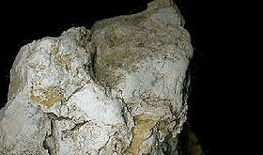

Figure5 :.Roche de la montmorillonite

II-2 .FORMULE CHIMIQUE DE LA MONTMORILLONITE :
La formule idéalisée d’une maile unitaire de la montmorillonite peut s’écrire.
[Si_{8-x} (Al_{4-y} Mg _{y}) O₂₀ .OH ₄]^{-(x+y)} .M_{(x+y)} .n H₂O.
Le complexe entre crochets indique le macro anion qui compose le feuillet.
M(x+y) : est le cation échangeable dans l’espace interfoliaire.
Y/8 : est la proportion d’atome de Si substitué par Al tétraédrique.
X/4 : est la proportion d’Al dans la couche octaédrique substitué par Mg²⁺ [14]
II-3. STRUCTURE CRISTALLINE DE LA MONTMORILLONITE :
Le feuillet élémentaire de la montmorillonite est forme par une couche octaédrique comprise entre deux couches tétraédriques
Du fait de la substitution des ions Si⁴⁺ par les ions Al³⁺ dans la couche tétraédrique et les ions Al³⁺par des ions de valences inférieures comme dans la couche octaédrique, des charges non compensées sont produites entre les feuillets et sont responsables à 80% de la capacité d’échange cationique (CEC). L’équilibre des charges n’est pas atteint et la neutralité électrique sera alors assurée par des cations compensateurs (Na⁺, K⁺, Ca²⁺, …) qui servent de lien entre les feuillets.
Les montmorillonites ayant de faibles déficits de charges et des cations échangeables de valences variables ne présentent qu’une faible attraction de feuillet en feuillet, ceci facilite la pénétration des molécules H₂O entre les feuillets en les écartant.
Ainsi, les cations compensateurs sont mobilisables par des échanges réversibles avec locations des solutions mises en contact avec l’argile [15] .

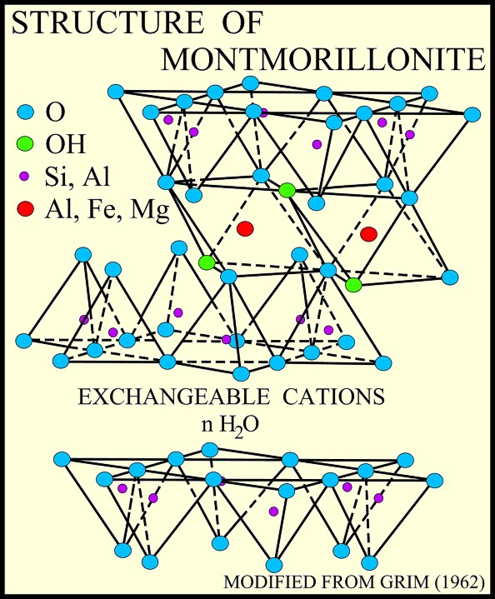
Figure 6 :Structure de la montmorillonite

II-4 .PROPRIETES GENERALES DE LA MONTMORILLONITE :
La montmorillonite est une argile blanche, à toucher onctueuse, a l’éclat parfimeuse. Gonflant, dans l’eau, généralement sa densité est égale à 2,04. A l’état classique, elle est infusible mais lors qu’elle est saturée par le sodium, elle fond vers les 1000 °C.
Elle est partiellement soluble dans l’acide chlorhydrique mais totalement détruite par l’acide sulfurique. La propriété la plus importante est sa capacité d’échange de cations qui varie de 100 à 130 milliéquivalents pour 100g d’argile calcinée à 900 °C [2]. La montmorillonite appartient au groupe des phyllosilicates dont les feuillets sont de type T.O.T, sa caractéristique essentielle est de posséder entre les feuillets un certain nombre de couches d’eau, si bien que l’équidistance (d001) suivant le plan 001 est essentiellement variable. Bien plus , il est fréquent que dans le même échantillon le nombre de couches d’eau présentes entre les feuillets varie ce qui l’identifie à des minéraux interstratifies [16].L’espace (d001) pour une montmorillonite sodique déshydratée est de 9,6 A°, 20A° lorsqu’elle esthydratée [17]
II-4.1. CAPACITE D’ECHANGE :
D’une manière générale, les montmorillonites naturelles sont calciques. Certains auteurs HOFMANN et ENDELL ont montré que les charges non compensées apparaissaient aux cassures de feuillet. Elles sont alors compensées par des ions.
Les cations échangeables de la montmorillonite peuvent être remplacés par d’autres cations et ce par lavage avec des solutions de ceux-ci.
La propriété d’échange des cations est quantifiée par la capacité d’échange cationique (CEC), qui représente la quantité totale et maximale de cations susceptibles d’être échangés, exprimée en milliéquivalent (meq/100g), elle varie selon la quantité et le type d’argile[18].
Pour la montmorillonite, elle est de 80 à 150 meq/100g [17].
Les minéraux, possèdent structure lamellaire qui peut accepter l’intercalation des cations inorganique tel que K⁺, Ca ²⁺, Mg ²⁺ ou organique comme NH₄⁺ [19], grâce à sa possession de charges électriques négatives qui attirant ces chargés positives, c’est une caractéristique particulière des smectites [20].
Plusieurs méthodes ont été proposées pour mesurer de la CEC, parmi lesquelles une qui consiste en la saturation des sites d’échange de la montmorillonite avec NH₄⁺ ou Ba²⁺ et la quantité fixée est évaluée par titration conductémétrique.
Autre méthodes consistent en la saturation de la montmorillonite avec des alkyl ammoniums et la quantité intercalée est évaluée par calcination [17].
Les valeurs de C-E-C sont représentées dans le tableau suivant :

Tableau 2 : C-E-C de quelques minéraux argileux
Kaollinites | De 3à15 meq/100g
Illites | De 10à40 meq/100g
Chlorites | De30à60 meq/100g
Smectites | De 80à120 meq/100g

Figure 7: Mesure de la CEC [21]

II-4.2 . LA SURFACE SPECIFIQUE :On caractérise également la montmorillonite ou d’une façon générale les phyllosilicates par concept de surface spécifique qui s’exprime en unité d’aire par unité de poids, les méthodes utilisées pour déterminer cette surface sont variées, celles qui sont le plus couramment utilisées sont basées sur l’introduction d’un réactif dans une solution aqueuse du phyllosilicates jusqu’à saturation. Le volume introduit est lié à la surface spécifique du phyllosilicate, il est nécessaire que le réactif développe des interactions spécifiques avec le silicate étudié afin de recouvrir toute sa surface et en particulier toute les surfaces interfoliaires [22].
La fine taille des argiles leur confère une surface importante par rapport au volume des particules [23].
La surface relative augmente avec la diminution du diamètre. La surface des argiles est supérieure à celle de minéraux de même taille mais de forme différente. Les propriétés des argiles sont principalement contrôlées par leur surface interne et externe. La surface totale comprend la surface externe, comprise entre les particules argileuses, et la surface interne, correspondant à l’espace interfoliaire [24].
Les montmorillonites possèdent une surface spécifique très importante couplée à une très grande anisotropie. Ceci implique la modification chimique de la montmorillonite afin de changer son caractère hydrophile en caractère organophile. Cette modification est facilitée par l’aptitude au gonflement des montmorillonites.
Tableau 3 : surface spécifique de quelque minéral argileux [25].

Minéral | Surface interne (m²/g) | Surface externe (m²/g) | Surface totale (m²/g)
Kaolinite illite Smectites vermiculite chlorite | 0 20-55 600-700 700 - | 10-30 80-120 80 40-70 100-175 | 10-30 100-175 700-800 760 100-175

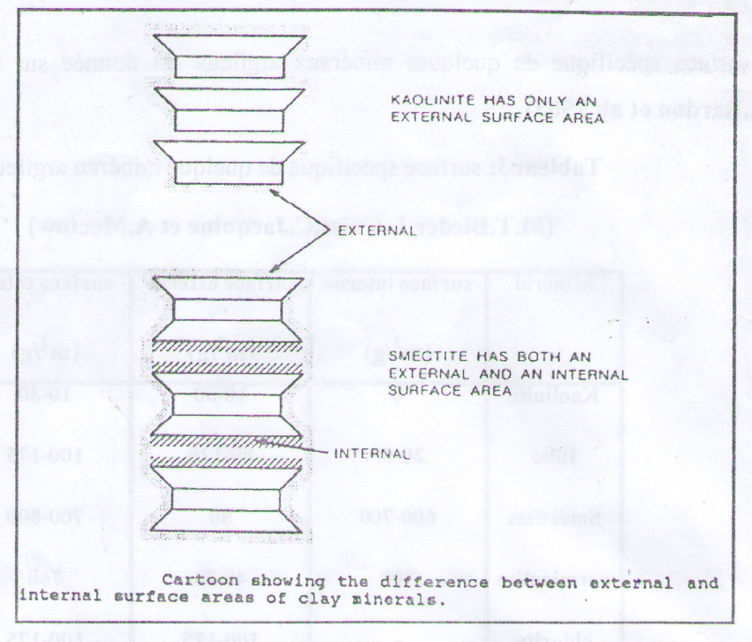
Figure 8- Surface interne et externe des particules argileuse [21]

II-4.3 . GONFLEMENT :
Le gonflement consiste en une séparation des feuillets jusqu’à une distance interfoliaire d’équilibre sous une pression donnée. Cette distance peut atteindre 100 A° pour certaines montmorillonites sodiques sous pression atmosphérique.
Les propriétés de gonflement des montmorillonites sont dues au caractère hydrophile de toute sa surface, en raison de la présence de cations hydratables dans les galeries interfoliaires. Cependant, cette condition n’est pas suffisante car les propriétés de gonflement vont être gouvernées par le type et le nombre de cations inorganiques présents dans les galeries interfoliaires. Toute les phyllosilicates ne possèdent pas cette aptitude au gonflement.
Plus les cations compensateurs sont petits et faiblement chargés, plus le gonflement de l’argile sera important. [26]
Le gonflement est décroissant selon le type de cations compensateurs suivant Li⁺, Na⁺, Ca ²⁺, Fe ²⁺, K⁺. Le cas du potassium est un cas particulier. Cet ion possède exactement la dimension des cavités en surface des feuillets et s’y retrouve piégé, devenant ainsi moins hydratable et moins facilement échangeable. [27]
La densité de charge est très hétérogène et l’adsorption des molécules d’alkyammonuims et d’alcools permet de déterminer les valeurs minimales et maximales de la charge. [27]

Figure 9 :Localisation de l’eau dans les particules argileuses [28]
Tableau 4 :classification des argiles selon leurs propriétés de gonflement : espèce argileuse, cation dominant, espace basal (en A°) en condition glycolées et sèche [28]
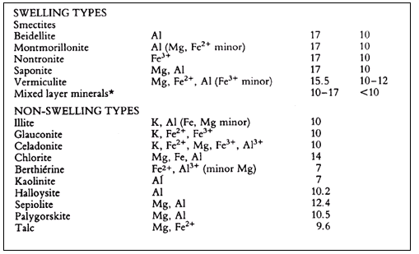
II-5.CARACTERISATIONSPHYSICO-CHIMIQUES DE LA MONTMORILLONITE :
II-5.1. DIFFRACTION DES RAYONS X :
De nombreux produits industriels subissent inspection de routine au moyen de rayon X, qui permet l'élimination des produits défectueux dés la production.
En utilisant des méthodes de diffraction des rayons X, il est possible d'identifier des substances cristallines et de déterminer leur structure. Pratiquement toutes les connaissances actuelles dans ce domaine ont été découvertes ou vérifiées par aux rayons X.
L'intérêt de cette technique pour l'étude de l'état solide vient du fait que ces radiations électromagnétiques ont des longueurs d'onde de l'ordre de l'Angstrom, c'est-à-dire de l'ordre de grandeur des distances interatomiques de la matière condensée [30].
Le principe de cette technique est illustré par la figure I-5 qui montre la diffraction entre deux plans (de deux couches d'argiles ou aussi entre deux plant cristallographique de ces même couches) et qui sont séparés par une distance (d) (la distance interlamellaire ou la d-spacing) et un segment de rayons de longueur d'onde λ à un angle incident ө.
La valeur expérimentale 20 représente l'angle entre le rayonnement difracté et incident des rayons X.
Ainsi, sinө=A/d=E/d
Donc (A+E)=2d sin ө.
C’est ainsi que l’interférence se produit quant :O
nλ = 2d sin ө
Ou :
ө : l’angle d’observation
d : distance réticulaire des familles des plans hkl
λ : langueur d’onde
Cette équation est connue sous le nom de Bragg utilisée pour déterminer l’espacement entre les couches atomes.

Figure10: principe de la diffraction X
θ
θ
A
E
d
Longueur d’ondeλ
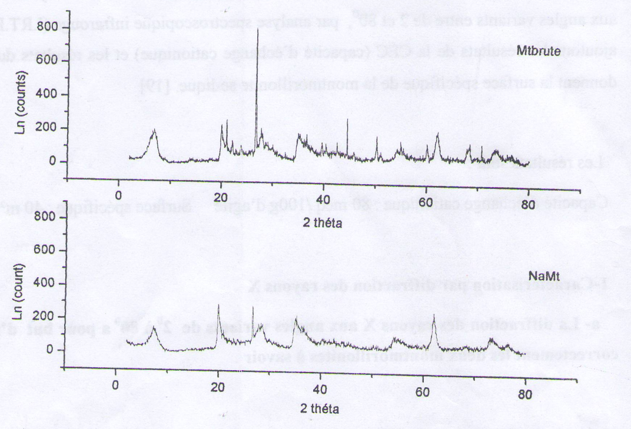
Figure 11 : Spectre de diffraction des rayons X (DRX) de la Mnt-brut et la Na- Mnt [30]

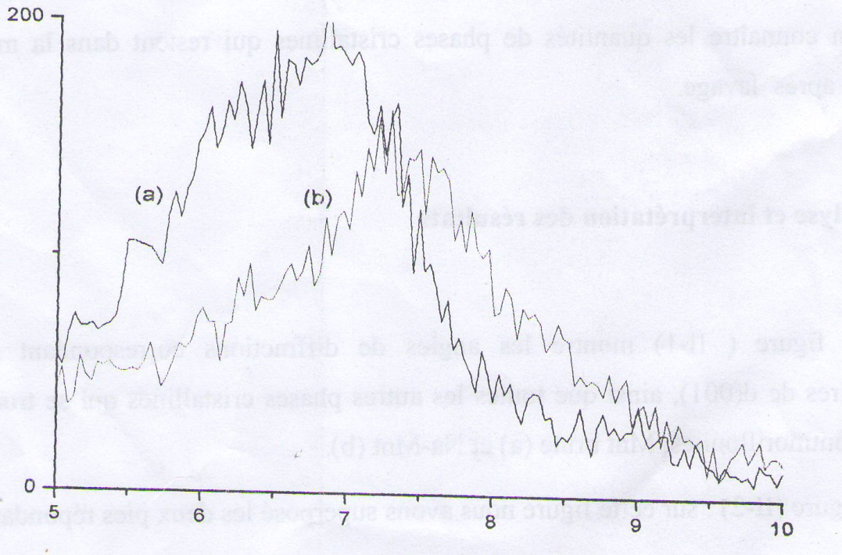
Figure 12: Spectre DRX mettant en valeur le pic de diffraction correspondant à la distance d₀₀₁ de la Mnt-brut (a) et la Na-Mnt (b) [30]
II-5.2 .SPECTROSCOPIE INFRAROUGE A TRANSFORMEE DE FOURIER :
L’analyse de Fourier est d'une telle richesse qu'elle est devenue un outil indispensable de la physique actuelle et tout particulièrement de la physique des particules.
Elle permet entre autre, de comprendre la décomposition et la diffraction des ondes électromagnétiques, comme la lumière visible.
Et donc l'analyse par spectroscopie infrarouge permet de compléter des résultats obtenus.
Cette technique nous permet aussi de voir l'évolution qualitative des modifications en surface de la silice dans les principales bandes caractéristiques sont résumées dans le tableau 5.[27]

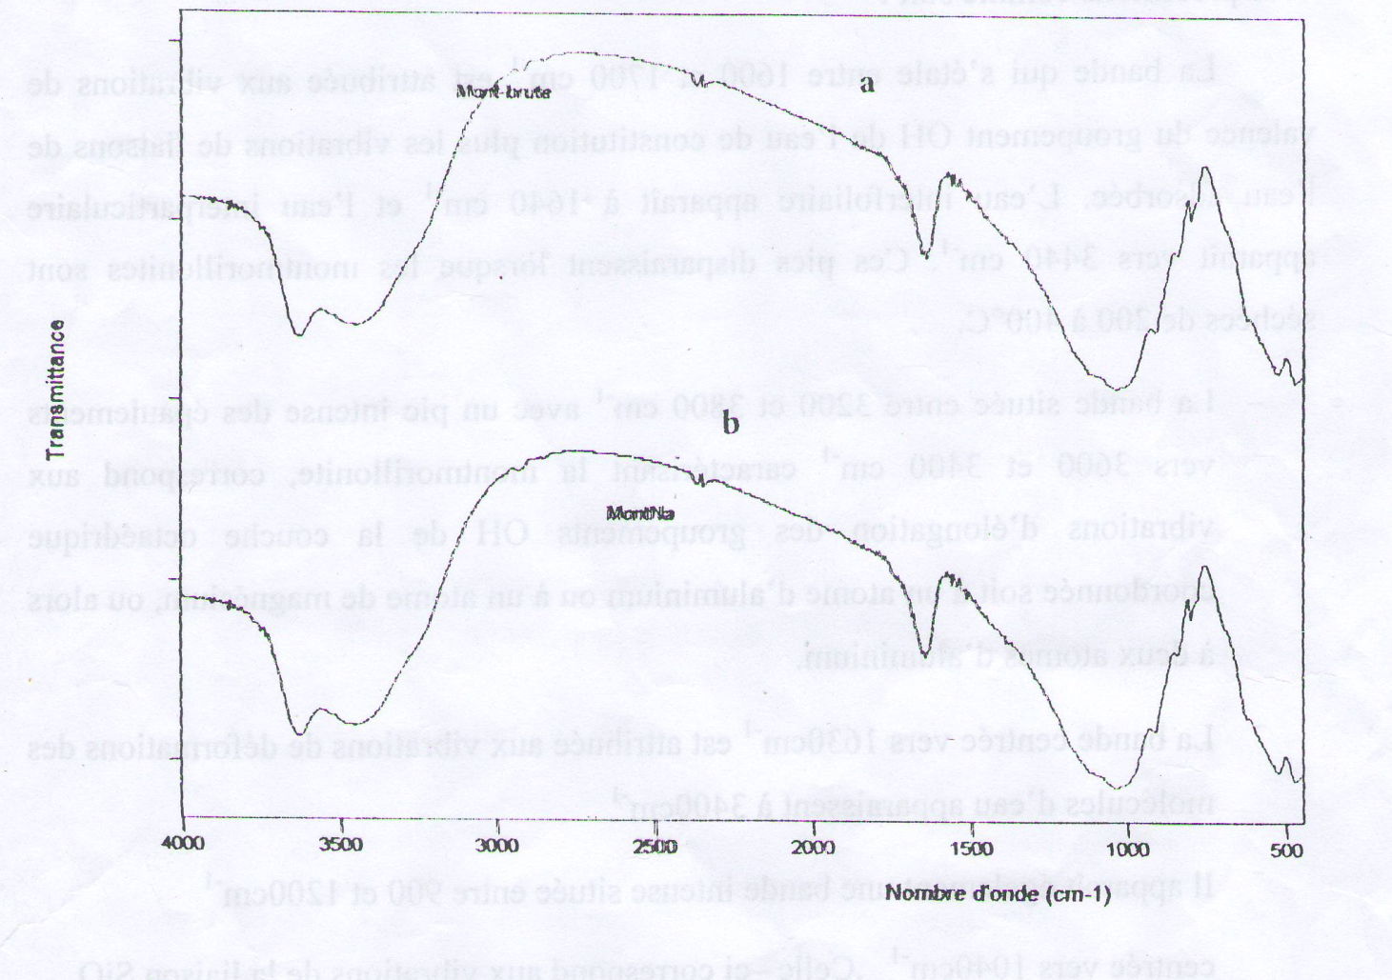
Figure 13 :Spectre IR des deux échantillons : a-Mont Brut, b- Mont Na

Tableau5 : Principales bande d’adsorption en IR d’une silice [27]

Vibration | Nombre d’onde (1/cm)
Al-OH (deformation)  Al-OH (vibration)  Al-OH (vibration)  Al-OH (vibration)  Al-OH (vibration) | 3632  913  885  796  622
Si-O (déformation)  Si-O-Si (Si-O-Al)  Si-O-Al (vibration)  Si-O-Al (vibration)  Si-O (vibration) | 1115  1042  690  522  464
H-OH (déformation)  H-O-H (vibration) | 3443  1644

II-5.3. PROTOCOLE OPERATOIRE POUR LA MESURE DE LA C.E.C :la mesure de la C.E.C est réalisée selon le protocole suivant :
On mit en agitation pendant une nuit Mte- Na et 5ml d’acétate d’ammonium (1N) pour permettre l’échange complet entre le cation compensateur et l’ion NH₄⁺, filtration sur millipore, lavage et élimination de l’excès de sel d’ammonium par l’alcool isopropylique jusqu’à l’élimination des ions Cl⁻ .
L’argile ainsi purifiée est séchée à l’air et transférée dans un bêcher de 50 ml.Aprés addition de 50ml de l’eau distillée, on a ajouté 0,5ml de NaOH (10M) après avoir mis en suspension d’argile en agitation. L’hydroxyde de sodium réagi avec les ions NH₄⁺ incorporé dans l’argile et transforme ce denier en ammoniac décelé par l’électrode spécifique.
II-5.3.1. Détermination de la C.E.C :
On détermine la C.E.C avec la relation suivante :
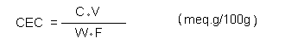

Où
C : concentration en NH3 (mol/l) déterminé a partir de la courbe d’étalonnage.
V : volume de l’eau ajouté=50ml.
W : poids de l’échantillon =50mg.
F : facteur de conversion =10⁻⁵.
La capacité d’échange calculée pour la montmorillonite sodique est de 115 meq.g/100g.

II-6. MODIFICATION DE LA MONTMORILLONITE :
Parmi les modifications qu’on apporte aux argiles pour les rendre plus performantes dans leur utilisation, le pontage des argiles est l’une des modifications qui a vu ses premiers travaux de synthèses avec Brindley et al. 1946. La synthèse consiste à intercaler dans les espaces interfoliaires de l’argile de sel d’aluminium, de fer, de nickel, ….ces argiles transformées, calcinées sont alors utilisées dans plusieurs domaines : catalyse, adsorption…Les travaux de recherche menés par Brindley et al .,1977 et 1979 ;lahav et al .1978 ;Vaughan et al.1979et 1980 ;Occelli et al.1983 ;Fripiat et al .1962 et 1971 ;Lahodny et khalaf, 1994 ,ont trouvé chez ces matériaux une grande stabilité thermique, une grande surface spécifique, et un espace interfoliaire important.
On peut donc classer les argiles pontées en trois grandes catégories :
- Les complexes organoargileux : transformation des argiles en insérant un tensioactif, pour rendre les argiles organophiles.
- Les inorgano- argileux : sont les argiles pontées.
- Les organo-inorgano-argileux : sont les argiles pontées et organophiles.

II-6.1. MODIFICATION ORGANOPHILE DE LA MONTMORILLONITE :
La modification de la montmorillonite sodique consiste à son changer son caractère hydrophile et organophile en hydrophobe et interfoliaire (affinité pour les matières organique), en insérant dans les espaces interfoliaires, par échange cationique, des tensioactifs issus d’amines.

II-6.1.1.Principe de préparation :
La modification de la surface de la montmorillonite et on se basant sur le processus de gonflement des smectites, peut se réaliser par un mécanisme primaire de réaction d’échange d’ions [31].
Ce mécanisme dont nos expériences font l’objet d’implique la substitution de la chaîne langue alkyle à tête ammonium l’expansion de l’espace interfoliaire est plus remarquées dans la direction (001).Ces réactions se font généralement en milieu aqueux par mélange des smectites (sous forme de poudre) avec les solutions de l’agent tensioactif et les produits de réaction sont séparés par centrifugation ou bien par filtration puis lavés plusieurs fois [32].
- En général, l’organophilisation fait intervenir les étapes suivantes ;
- Purification et saturation de la montmorillonite en une forme sodique ;
- Préparation de la solution de tensioactif (protonation) ;
- L’échangecationique.
II-6.1.2.La modification de la montmorillonite par l’échange cationique :
Cette voie consiste à substituer aux cations compensateurs des cations porteurs de chaînes alkyles. Les cations les plus fréquemment utilisés sont les ions alkylammonium [30].
La substitution est réalisée en milieu aqueux, car l gonflement de la montmorillonite facilite l’incération des ions alkylammonium au sein des galeries interfoliaires. Après filtration de la suspension et séchage de la montmorillonite, la présence des ions alkylammonium à la surface des feuillets, des particules primaires, et des agrégats confère à la montmorillonite un critère organophile.
De plus, leur intercalation dans les galeries augmente la distance interfoliaire, ce qui facilite l’adsorption de matières organique tel que le benzène, on alors l’introduction de monomères de polymère fondu entre les feuillets [33] pour la préparation de nanocomposites

II-6.1.3.Influence du cation compensateur :
Le cation compensateur inorganique de la montmorillonite que l’on veut remplacer à également une influence. Ceci est lié à son rôle lors de la disparition de la montmorillonite en solution aqueuse facilement échangeables, plus le cation est mobile facilement
Les cations les plus fortement chargés limitent l’ouverture des galeries et sont moins hydratable, plus l’échange est facilité, ainsi, les cations de type K⁺ , NH₄⁺ ou Cs⁺ qui sont gros ou peu hydrates ,induisent une forte attraction entre les feuillets et conduisent à des distances interfoliaire de l’ordre du nanomètre alors qu’avec les cations Na⁺ , li⁺, Ca²⁺,ou Mg²⁺ les distances interfoliaires correspondent à une au plusieurs couches d’eau (12.5,15 ou20 A°) et même parfois a une dissociation complète des feuillets (absence de réflexion[001] en diffraction des rayons X) ce qui favorise l’échange cationique.
En résumé, plus le cation compensateur est petit et mobile, plus l’échange cationique est facilité. Les cations compensateurs les plus fréquemment présents dans les argiles peuvent donc être classés par ordre croissant d’aide à l’échange cationique : Cs⁺<Rb⁺<Ca²⁺<Mg²⁺<Na⁺<Li⁺.

II-6.1.4.Influence du type d’ion alkylammonium :
Le type d’ion alkyammonium joue un rôle considérable sur l’échange cationique [34].
En effet, la longueur de la chaine carbonée, la taille et la forme de la tète polaire, ainsi que les groupements organiques portés par l’ion ont des influences non négligeables sur l’efficacité de l’échange.
L’augmentation de l’espace interfoliaire, donc l’augmentation de la surface des feuillets et donc amélioration de l’adsorption.
Les ions alkylammonium les plus utilisés sont composés d’amines aliphatiques primaires ou le milieu acide assure la protonation de la fonction amine.
Généralement, la réaction d’échange se fait à une température de l’ordre de 80°C d’après la littérature.la formule de ces composés est CH₃ (CH₂) _{n} NH₃⁺ ou n est entre 1 et 8. L’adsorption des ions d’alkylammonium a été bien décrit par (THENG et LAGALY) [35], dont le processus de cette adsorption est essentiellement une réaction d’échange [17].
II.7 UTILISATION DE LA MONTMORILLONITE :
La montmorillonite a été employé :
-Dans l’industrie de forage d’huile comme composant de boue de forage.
-Comme additif pour tenir l’eau de sol dans les sols enclins de sécheresse.
-Comme composant de sable de fonderie et comme a déshydratant pour enlever humidité de l’air et des gaz.
-Semblable à d’autres argiles, montmorillonite gonfle avec l’addition de l’eau. Cependant, quelques montmorillonites augmentent considérablement plus que d’autres argiles dus à l’eau pénétrant les espaces moléculaires de couche intercalaire et l’adsorption concomitante.
-Dans produits de beauté et a des effets thérapeutiques réputés.
-En effet, plus de 200 cultures ont employé l’argile pour des buts médicinaux comprenant Egyptiens antiques, Essences et préAztèqueAmargosians,et d’autres indigènes de le Mexique L’Amérique du Sud et L’Amérique du Nord .
-Chez l’alimentation des animaux comme antiagglomérant. La recherche courante indique que la montmorillonite ou le bentonite a la capacité à grippage mycotoxines dans le système digestif des animaux aussi bien que plusieurs bactéries in vitro.
-Dans le procédé de fabrication de papier pour réduire au minimum la formation de dépôt et comme composant d’aide de conservation st de drainage.
-On le connait pour ses qualités d’adsorbant et a été employée avec succès dans des épreuves scientifiques pour éliminer l’atrazine de l’eau. [13]

Conclusion
L’investigation entreprise au cours de ce présent mémoire consiste en l’étude des propriétés de l’argile brute, ainsi que sa modification par des agents organophiles par exemple : (L’échange cationique, Influence du cation compensateur, Influence du type d’ion alkylammonium ….).
Cette étude nous a aussi, permis de traiter les caractéristiques de la montmorillonite à savoir sa capacité d’échange cationique [CEC], ses propriétés structurales déterminées par DRX, et la spectroscopie infrarouge à transformée de Fourier qui permet aussi de détecter toute nouvelle interaction chimique (nouvelles bandes d’absorbance).

